**IBM 5150** [发表评论(0)](http://www.techcn.com.cn/index.php?comment-view-140060.html)[编辑词条](http://www.techcn.com.cn/index.php?doc-edit-140060.html)

IBM 5150

　　1981 8月12日推出该公司为世人所熟知的首台IBM PC。这台售价2880美元的IBM 5150的心脏是Intel的4.77MHz的8088处理器，16KB内存（可升级至256KB），采用低分辨率单色或彩色显示器；捆绑微软的BASIC以及后来被称为PC的“杀手级应用”的VisiCalc电算表软件；配置两个160kb单面软盘驱动器。

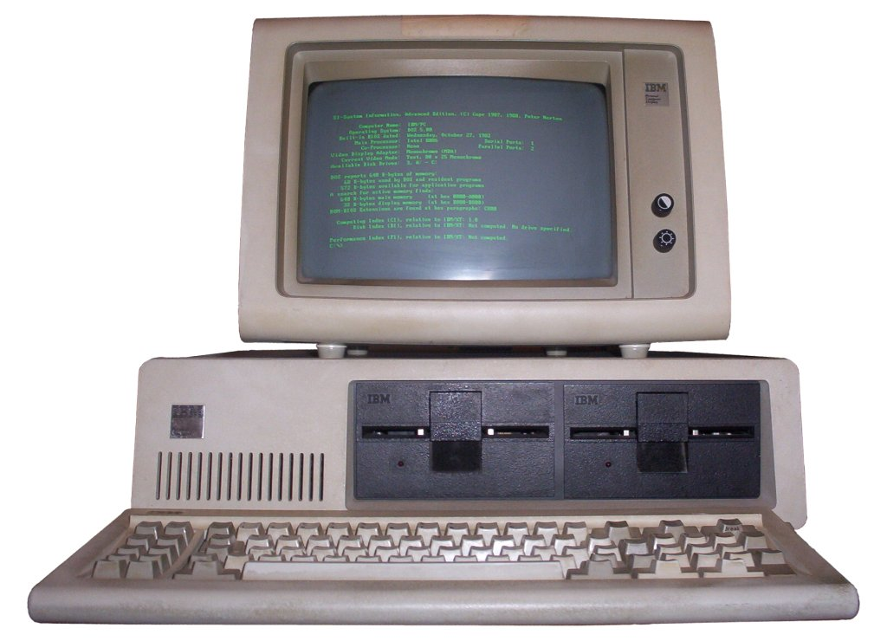

目录

• [主要参数](http://www.techcn.com.cn/index.php?doc-view-140060.html#1)

• [简介](http://www.techcn.com.cn/index.php?doc-view-140060.html#3)

• [设计](http://www.techcn.com.cn/index.php?doc-view-140060.html#5)

• [背后的故事](http://www.techcn.com.cn/index.php?doc-view-140060.html#7)

* • [IBM首台PC诞生25周年回顾](http://www.techcn.com.cn/index.php?doc-view-140060.html#9)
* • [IBM PC历史大事回忆录](http://www.techcn.com.cn/index.php?doc-view-140060.html#11)
* • [IBM 5150的意义](http://www.techcn.com.cn/index.php?doc-view-140060.html#13)
* • [参考文献](http://www.techcn.com.cn/index.php?doc-view-140060.html#15)

主要参数[回目录](http://www.techcn.com.cn/index.php?doc-view-140060.html" \l "section)

个人计算机的IBM (个人计算机)

模型： 5150

发布： 1981年9月

价格： 美国$1,565 ~ $3,000

CPU ： 英特尔8088， 4.77MHz

RAM ： 16K，最大640K

显示： 80 x 24文本

存贮： 双重160KB 5.25英寸驱动器

口岸： 仅卡式磁带&键盘

 5个内部扩展槽

OS ： PC-DOS v1.0

|  |  |
| --- | --- |
| http://www.techcn.com.cn/uploads/201001/1264342720eULzlOrT.gif | http://www.techcn.com.cn/uploads/201001/12643427207Dk3i14y.gif |

|  |  |
| --- | --- |
| **NAME** | PC - Model 5150 |
| **MANUFACTURER** | IBM |
| **TYPE** | Professional Computer |
| **ORIGIN** | U.S.A. |
| **YEAR** | 1981 |
| **BUILT IN LANGUAGE** | IBM BASIC (Special Microsoft BASIC-80 version in ROM) |
| **KEYBOARD** | Full stroke 'clicky' 83 keys with 10 function keys and numeric keypad |
| **CPU** | Intel 8088 |
| **SPEED** | 4.77 MHz |
| **CO-PROCESSOR** | Optional 8087 math coprocessor |
| **RAM** | 64 KB (The very first ones had only 16 KB), 256 KB max. (then later 640 KB max.) |
| **ROM** | 64 KB |
| **TEXT MODES** | 40 or 80 char x 25 lines |
| **GRAPHIC MODES** | Optional CGA graphic modes : 320 x 200 / 640 x 200 |
| **COLORS** | Monochrome / 4 among 8 in 320 x 200 CGA mode |
| **SOUND** | Tone Generator - built-in speaker |
| **SIZE / WEIGHT** | 50.8 (W) x 40.6 (D) x 14 (H) cm |
| **I/O PORTS** | Five internal 8 bit ISA slots, monitor, Centronics, cassette (!), |
| **BUILT IN MEDIA** | One or two 160 KB 5.25'' disk-drives |
| **OS** | MS-DOS, CP/M-86, USCD Pascal |
| **POWER SUPPLY** | Built-in 63.5W switching power supply unit |
| **PERIPHERALS** | 5 expansion slots, 5, 10, 20 MB hard discs |
| **PRICE** | ?736 (1 FD, monochrome monitor, U.K., 1983) |

简介[回目录](http://www.techcn.com.cn/index.php?doc-view-140060.html" \l "section)

    个人计算机的IBM (“它竞争反对在它的发行之时的个人计算机”)不是，因为强有力许多其他个人计算机。 最简单的配置有16K仅在机上RAM并且使用一台卡型盒式录音机装载和除数据之外-磁盘驱动器是任意的，并且一个硬盘未suported。

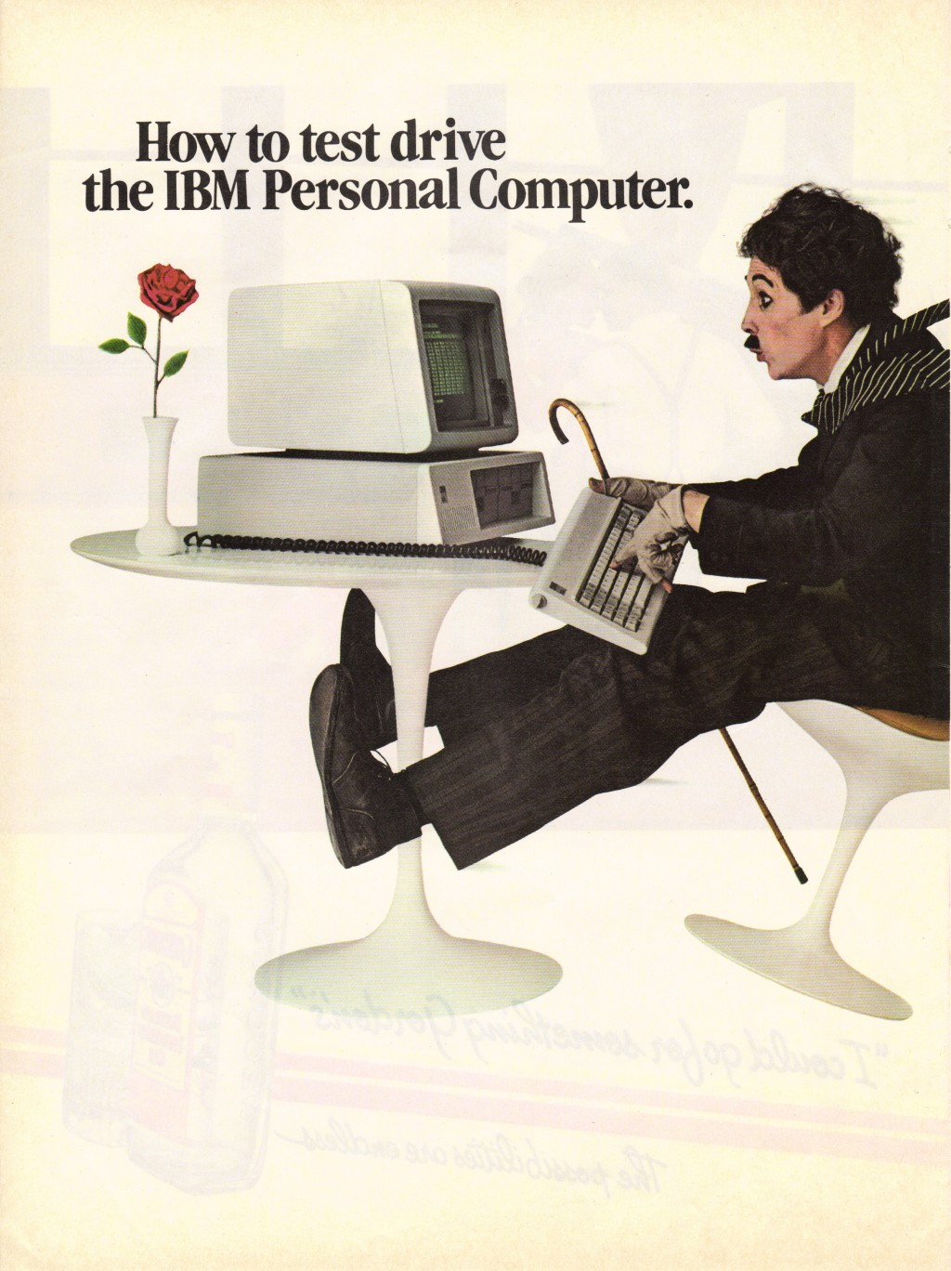

家庭用途随员的一种基制一个录音磁带卡式磁带播放机和电视机的(那不意味磁盘驱动器或录影显示器)为大约$1,565卖了。 PC-DOS，操作系统，不是可利用的在卡式磁带，因此这种基制只能够跑微软BASIC编程语言，对每台个人计算机是固定和包括的。

家或学校的一个更加典型的系统有64K字节，一个唯一磁盘驱动器和它自己的显示记忆，在$3,000附近定价。

事务的一个膨胀的系统与彩图、二个磁盘驱动器和打印机花费了大约$4,500。

 在主板的五个内部ISA扩展槽提供能力由任意磁盘驱动器控制器增加另外的记忆和其他capabllities，虽然一个槽孔通常占领由显示卡和别的。 第三个槽孔典型地有安装的一张RS-232连续端口卡片。 拨的远程计算机系统一张调制解调器卡片成为了一个普遍的选择。

虽然原始的IBM 5150 “个人计算机”支持随机存取存储器仅64K在主板的，最新版本使用了高容量存储芯片，允许由256K决定在机上-由与内部扩充卡的640K决定。

高质量(和非常喧闹)键盘是相同的象IBM Datamaster，及早在同年发布的企业计算机象“个人计算机”。

设计[回目录](http://www.techcn.com.cn/index.php?doc-view-140060.html" \l "section)

一台IBM个人电脑IBM PC是IBM公司试图在以Apple II和坦迪公司（Tandy）的TRS-80为主的家用电脑的市场立足的结果。当时在家用电脑市场上除上述的两种电脑外还有一系列CP/M机。

由于此前IBM传统的设计过程就已经证明无法用来设计廉价的微型计算机（比如很失败的IBM 5100），因此IBM决定破例设置一个特别小组。这个小组被授命绕过公司的规则来快速地提供一个市场产品。这个项目的代号叫做“象棋项目”（Project Chess）。

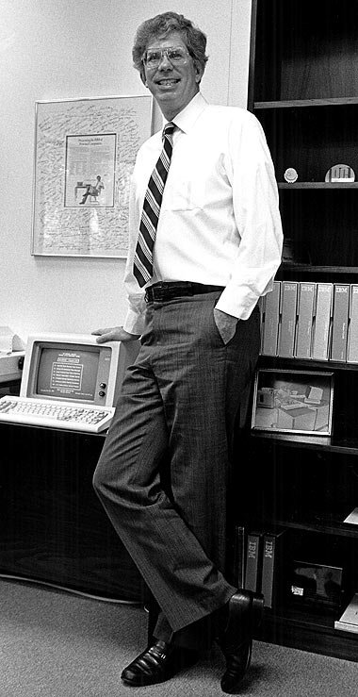

这个在唐·埃斯特利奇领导下的12人小组用了约一年的时间研制出了IBM PC。为了达到这个目的他们首先决定使用现成的、不同原始设备制造商的元件。这个做法与IBM过去始终研制自己的元件的做法相反。其次他们决定使用开放结构，这样其它生产商可以生产和出售兼容的元件和软件。IBM还出售其《IBM PC技术参考资料》，这份资料中包括一段ROMBIOS源代码。

一开始唐·埃斯特利奇的小组曾经考虑使用IBM 801处理器以及在约克城高地（Yorktown Heights）的IBM研究实验室为该处理器发展的操作系统。801处理器比英特尔的Intel 8088处理器的功能至少强一个数量级，其操作系统比最后入选的微软的DOS操作系统至少先进数年。忽略IBM内部的解决方法使得小组避免了许多可能推延其日程的内部程序过程，大大地降低了其工作困难。但是这个决定的最后对IBM的影响是非常长远的。

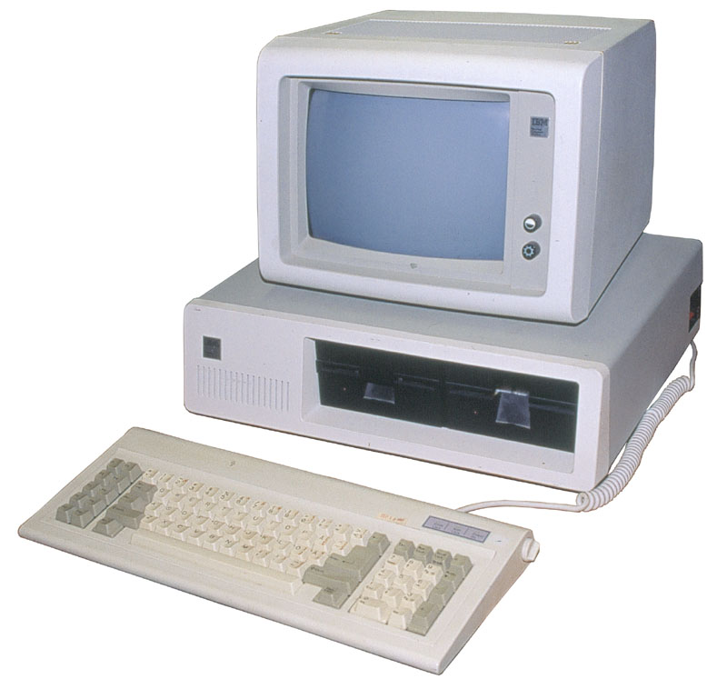

其它生产商很快就逆向分析了BIOS的程序，发展了其自己的、不侵犯版权的拷贝。1982年6月哥伦比亚数据产品公司（Columbia Data Products）推出了第一台IBM PC兼容机。1982年11月康柏电脑宣布发展出第一台IBM PC兼容的便携式电脑Compaq Portable（1983年3月出产）。

IBM PC在商业上成功后就又被恢复到传统的IBM管理控制下了。在这种情况下其它竞争者毫不费力地就超过了IBM。（IBM传统地通过“合理化”其产品压制低档产品来防止它们影响高档产品的盈利。在IBM PC上这个方针反而对IBM自己不利。）

背后的故事[回目录](http://www.techcn.com.cn/index.php?doc-view-140060.html" \l "section)

    据国外媒体报道，25年前的今天，IBM推出了首款IBM PC。IBM开发这一产品的最初目的只是获得更多利润，但它却改变了整个世界。

　　首款IBM PC的型号为5150，它的确给IBM带来了丰厚的利润，但更为重要的是，它还造就了PC文化。现在，我们将台式机和笔记本统称为PC，而不是微型计算机。从严格意义上讲，全球首台微型计算机是MITS公司1975年推出的Altair 8800，而“PC”这一概念最早由惠普在1968年提出。但是，IBM 5150及其后继产品成为了PC行业的主导力量，目前已经遍及大部分办公场所和家庭。因此，业界普遍认为IBM 5150是现代PC的鼻祖。

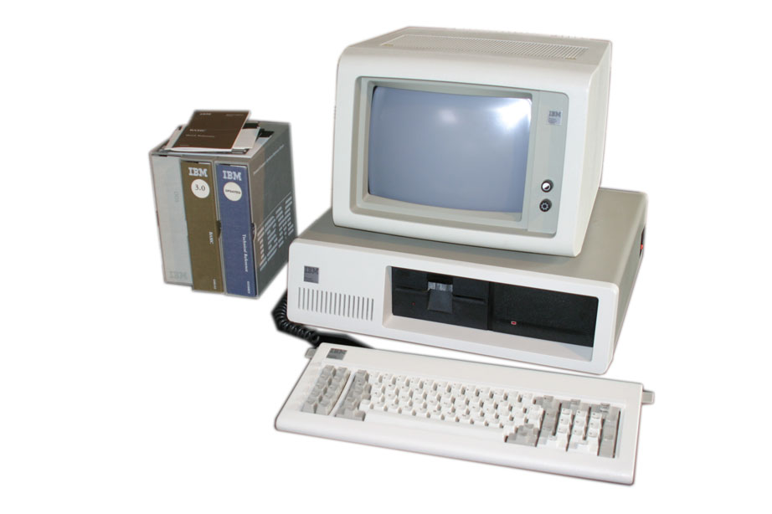

　　在IBM推出首款PC之前，商用计算机主要是大型机或小型机，它们体积庞大，价格昂贵，很难在中小企业中普及，个人用户拥有一台计算机更是“天方夜谭”。很多企业只能共享一台计算机，因此在正常工作时间里，运算速度十分缓慢，工作人员只能加班到深夜。IBM 5150并不是全球首款PC，例如苹果于1977年推出了Apple II，Atari 800也于1979年面世，但这类PC都采用了专有配件和设计，因此很难在全球范围内推广。

　　1980年9月，前IBM工程师大卫·布拉德里(David J. Bradley)加盟了IBM微型计算机项目，成为了该团队12名工程师的一员。1981年8月12日，IBM宣布推出第一台PC，并于当年10月份开始向客户发货。从外观来看，IBM 5150像一个灰色的“大盒子”，最初售价为1565美元，只有16k字节的内存，可以使用盒式录音磁带来下载和存储数据，此外也可配备5.25英寸的软盘驱动器。

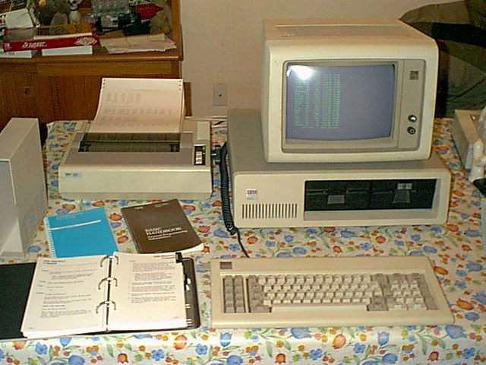

　　为了尽快推出自己的PC产品，布拉德利和他的同事打破了IBM的一贯政策，采用了其它公司的技术和产品，例如来自英特尔的处理器，以及来自微软的操作系统。由于IBM PC几乎没有IBM自己的技术，因此很容易复制。例如，哥伦比亚数据产品公司1982年就推出了首款IBM PC复制品——MPC 1600-1。基于这一原因，IBM PC很快成为了一种行业标准，并迅速在全球范围内推广。

　　在上世纪80年代初，PC用户有很多选择，特别是苹果已经占据了很大一部分市场。但IBM PC上市后迅速赢得了市场的认可，很多企业领导者认为苹果电脑或Atari像是玩具，而IBM产品凭借一贯严肃的形象成为很多商业用户的首选。据布拉德里称，当时流传着这样一个问题，“你愿意从IBM公司，还是从一家以水果命名的公司购买计算机？”

　　目前，IBM已经不再生产PC。去年5月，IBM将自己的PC部门出售给联想，彻底退出了PC市场。但是，IBM PC却成为了PC市场绝对的主流，而且这一趋势将继续延续下去。

IBM首台PC诞生25周年回顾[回目录](http://www.techcn.com.cn/index.php?doc-view-140060.html" \l "section)

　　1981年8月12日，由12位IBM工程师开发，同时也是市场首款个人电脑（PC）的IBM 5150于当天正式推出，转眼25年的时间，PC到今天几已进入每个办公室甚至家庭，其划时代对世界的改变可以说到目前仍未有任何一款科技产品能够替代。未来25年，也就是5150诞生50周年时PC会发展成怎样相信现在也没人敢断言，不过可以肯定的是PC产品仍将持续发展下去，而其改变也将比以往25年PC发展的速度还要来得更快更大。

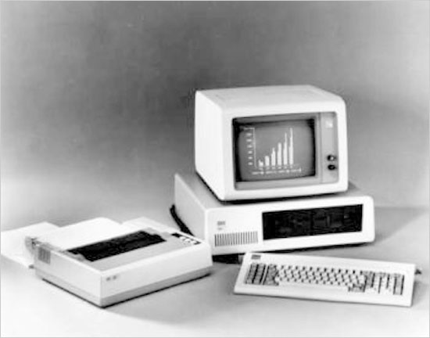

首台真正意义上的PC：IBM 5150

　　回望25年前，当时售价1565美元（现在也算是天价了:D）的IBM 5150仅内置4.77MHz主频的Intel 8088处理器，16KB内存配备DOS操作系统，新产品首度明确了PC的业界标准为开放式允许任何人及厂商进入这个市场，而沿用至今的BIOS（基本输入输出系统）也是在当时首度整合其中，产品作为PC业的里程碑的确并不为过，像Intel，微软和戴尔等公司随后也纷纷兴起成为如今人所共知的品牌，其中历史这里就不一一细表了。

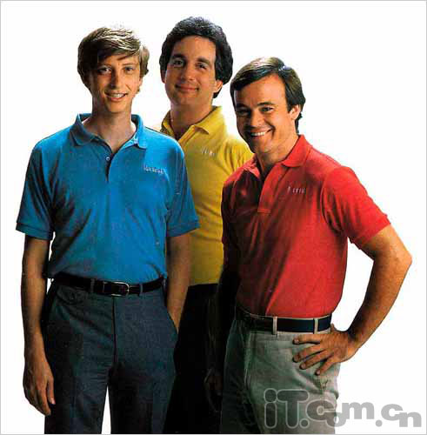

微软创始三人组，最左边那个大家肯定认得是谁吧？:P

　　真正意义上的个人电脑发展最早可以追溯到1972年，R2E推出名为Micral的计算机开始，而苹果在1977年推出的Apple II更让其成为7，80年代最热门的科技公司，同样得益于苹果在1984年推出首款内置图形界面操作系统的Mac机，微软随后也开发了Windows操作系统令PC的操作更加简便成功推动PC简易化，当然还有众多的PC，CPU和配件厂商的努力（虽然其中许多也已随时间而消失了），我们现在才能使用到比以前性能更好，但售价却更加便宜的PC产品。

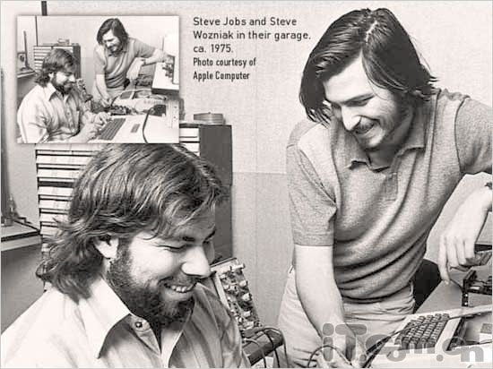

　　同样是业界的传奇人物，苹果创始人Steve Jobs和Steve Wozniak。

IBM PC历史大事回忆录[回目录](http://www.techcn.com.cn/index.php?doc-view-140060.html" \l "section)

虽然它不是第一台PC，但1981年的IBM PC却触发了上世纪80年代初的个人电脑革命。IBM其实早在1973年已经开始了所谓的“特别电脑”计划APL Machine Portable (SCAMP)，其后陆续推出多种类似产品，直至1981年的IBM 5150推出时定名为IBM PC。

 　　根据文献显示，IBM 5150的设计脱离了正常流程，这是为了一洗IBM 5100的颓风，更好地对抗当时红透半边天的Apple II。IBM专门安排了一支团队进行所谓的“象棋计划”，抛弃一切的繁文缛节，全速开工，目的只为尽快将后继产品推出市场。

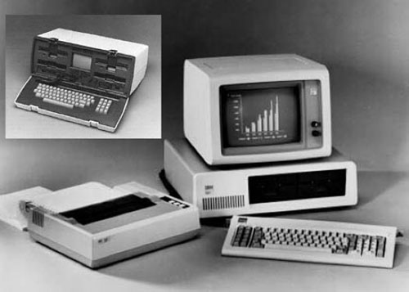

　　IBM 5150有多成功？他们本来预计其五年的销量是24万台左右，但结果是一个月的销量已经达到这个数字了！

　　根据IBM官方表示，IBM PC是首台使用通用组件的个人电脑，没想到随着首台IBM PC克隆产品的出现，这也成了缠绕他们多年的恶灵。

　　到80年代中期，克隆PC逐渐开始蚕食先行者IBM的市场份额。因为IBM PC使用的是随处可得的配件，其它厂商很容易就可以生产出自己的产品及反编译BIOS文件。1983年，Compaq推出首台IBM PC克隆产品并马上成为热门产品。

　　IBM当时可能其实是想让其产品更加专利化的，IBM内部一直有人主张推动硬件产品专利以防止被随意复制。可惜IBM的律师太无能，输掉了对Compaq的官司，从前打开了克隆大潮的闸门，什么人都可以生产兼容PC了。

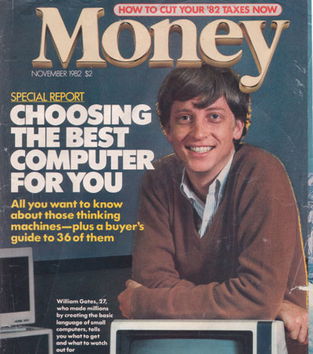

　　今天，23年过去了，IBM以17.5亿美元的价格将其令人尊敬的PC业务出售给了中国的联想集团。要说这对PC市场将带来何种影响还为时尚早，尽管如此，毫无疑问的是IBM的个人电脑历史已经到了尽头。现在让我们最后回顾一下IBM PC短短的二十多年历史里一些光辉的时刻吧：

　　1973　首次官方展示APL Machine Portable (SCAMP)的原型－IBM 5100的先驱　  
　  
　　1975　九月正式宣布IBM 5100“便携式计算机”售价8975-19975美元，使用盒式磁带机，重量是当时已算十分“苗条”的50磅。该系统主要为工程师，分析员和统计学家设计

　　1977　世界第一台Apple II电脑于6月5日开始发售，处理器为1MHz和4KB内存

　　1978　根据IBM 5100扩充而成的IBM 5110于1月推出，企业可以用之进行销售数字分析、调节资源、实现总分类帐等其它财务工作的自动化。主内存大小在16KB-64KB之间，配备一个1024字节的显示屏

　　1980　IBM Displaywriter（剧作家）于六月推出，这是一种售价为7895美元的“低价”台式字处理系统。系统包括一台显示器、键盘、打印机和可以存储100页文本的存储设备。用户还可以以26185美元的代价升级成一台具有三显示器，具有纸处理系统的高速打印机  
　　  
　　1981　微软用一种至今仍有争议的方式授权MS-DOS操作系统给IBM未来的PC使用

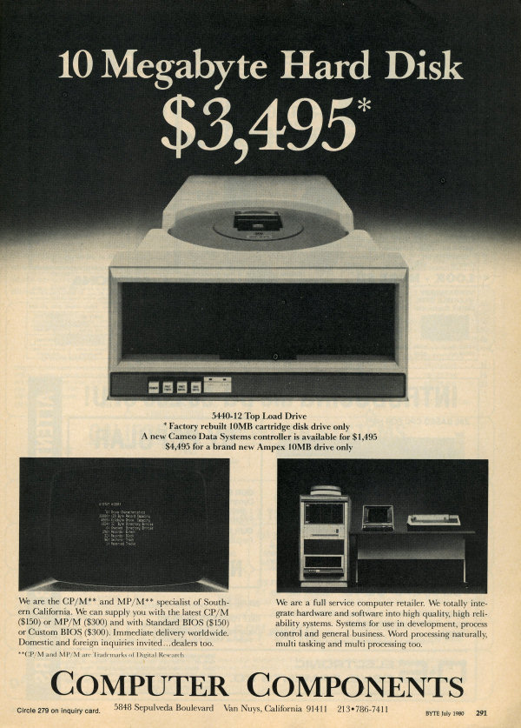

　　1981　在IBM 5150 PC发布前一个月，IBM推出了System/23 Datamaster这种同时具有文字和数据处理功能的机器。这种具有4.4MB磁盘存储空间，售价9830美元的系统销售对象是小型商业、企业单位

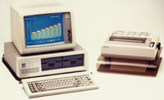

　　1981　8月12日推出该公司为世人所熟知的首台IBM PC。这台售价3000美元的IBM 5150的心脏是Intel的4.77MHz的8088处理器，16KB内存（可升级至256KB），捆绑微软的BASIC以及后来被称为PC的“杀手级应用”的VisiCalc电算表软件

　　1983　Compaq推出首台IBM PC兼容机

　　1984　IBM首台面向普通家庭的PC Jr.发布，仍然使用Intel的8088芯片，价格为669美元

　　1986　世界首台RISC架构的工作站PC/RT发布，具有1MB内存和40MB硬盘

　　1986　四月推出首台膝上型电脑IBM PC Convertible（ThinkPad的前身），取代了1984年2月推出的手提箱大小的IBM Portable。

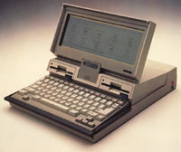

　　  
　　1987　IBM发布PS/2个人电脑以及OS/2操作系统

　　1992　IBM个人电脑公司成立以独立经营PC业务

　　1992　ThinkPad 700C于十月发布，这是一台配备25MHz 486处理器的笔记本电脑，具有4MB内存和8OMB硬盘

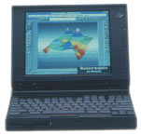

　　1997　五月，32节点的“深蓝”超级电脑击败世界象棋冠军卡斯帕罗夫

　　2003　十一月，ThinkPad的销量突破2000万台

　　2004　IBM将其PC分部出售给中国的联想集团

IBM 5150的意义 [回目录](http://www.techcn.com.cn/index.php?doc-view-140060.html" \l "section)

   虽然它不是第一台PC，但1981年的IBM PC却触发了上世纪80年代初的个人电脑革命。IBM其实早在1973年已经开始了所谓的“特别电脑”计划APL Machine Portable (SCAMP)，其后陆续推出多种类似产品，直至1981年的IBM 5150推出时定名为IBM PC。

 　　根据文献显示，IBM 5150的设计脱离了正常流程，这是为了一洗IBM 5100的颓风，更好地对抗当时红透半边天

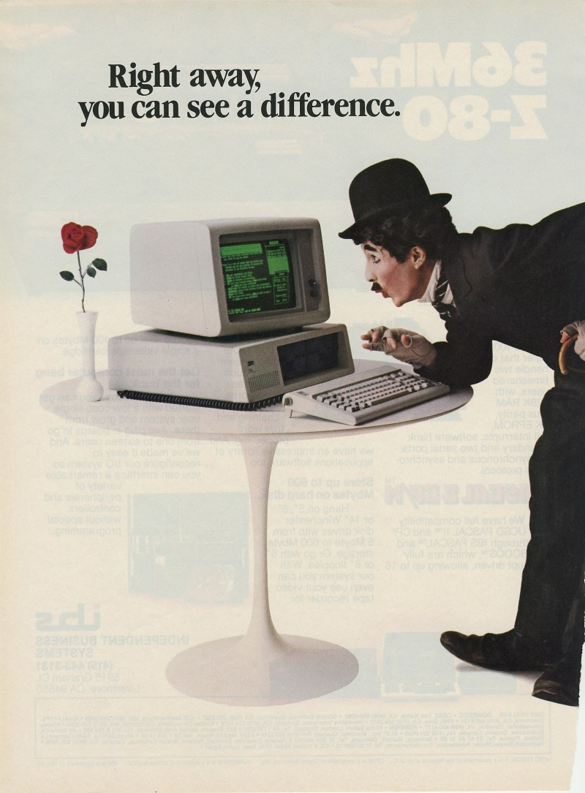

1981年美国国际商用机器公司（IBM）推出了一种型号为IBM 5150的新款电脑，售价为1565美元

    1981年8月，IBM推出“5150”个人电脑（personal computer，PC）。它并不是第一台个人电脑，但却是“独一无二的个人电脑”，而且它不仅将商业生活而且将人们看待世界的方式进行了翻天覆地的变革。

　　1981年的个人电脑与IBM先前的商业模式迥然而异。根据以往的模式，IBM并不出售电脑，而是租赁电脑。随着5150电脑的来临，IBM转而使用由其他公司生产的配件大规模生产电脑这一标准化商品。“蓝色巨人”（“Big Blue” ，人们这样称呼IBM）允许其他公司（著名的是襁褓之中的微软）来开发软件。

　　最终还是恩将仇报。IBM制造了个人电脑，结果几乎自取灭亡。它的创新导致了一大批新兴和充满活力的公司，迫使IBM为了与它们竞争而洗心革面。这仅仅是个人电脑的社会转变力的一个例子而已。

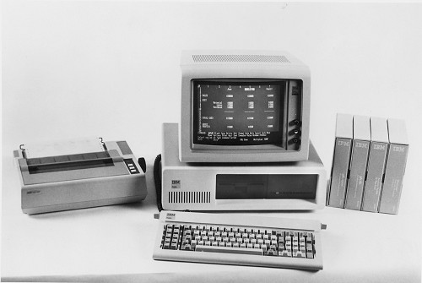

　　1981年以前，高瞻远瞩、思考技术对社会影响的人士相信，电脑将会形成知识和权力的集中。这是一个奥威尔（George Orwell）推断20世纪极权主义体验小说中的“老大哥”（Big Brother）的世界。功能强大的电脑导向强权国家以及强大集权的商业公司。

　　起初，个人电脑看起来会恢复有利于个人的平衡。计算变得非集权化，而新的灵活性产生了一种感觉，那就是控制正在从政府或者公司等权力集中之处转移出来。个人电脑的胜利看起来伴随着19世纪古典自由主义和个人主义的复苏，也就不足为奇了。

　　当时的想法是，个人可以购买电脑以及专门（以及越来越复杂）目的所需要的软件，然后立即产生效果。确实，在几年之内，个人将会在一个小机器中拥有像在20世纪60年代将集中计算进行革命性改变的IBM360巨型机那样的计算能力。

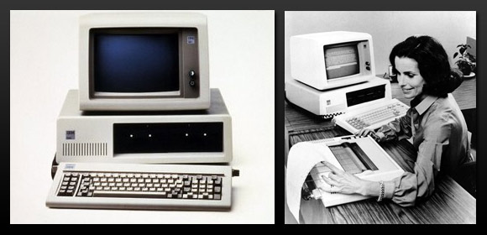

此款个人电脑不仅适合办公室使用，也可以在家里使用。图为美国儿童在家里的电脑上玩游戏

互联实现个人电脑潜力

　　但是个人电脑的最初胜利（以及20世纪80年代实质性的销售业绩）并没有实现所有对赋予个人权力以及社会变革的最初希望。尽管在信息技术上投入巨资，它看起来并没有提高多少效率。非正式的援助要求浪费了大量的时间，迫使知识广博的员工成为电脑权威去帮助他们的同事们。

　　对于电子生产效率的最初的失望因此也就展示了古典个人主义的局限。只有随着20世纪90年代的互联，尤其是通过互联网，个人电脑才实现了它的潜力。突然间，经济学家们（特别是美国的）开始衡量起实质性的生产效率提高来了。

　　互联网拍卖、互联网百科全书，以及互联网聊天室等新形式的活动，在更大的领域内繁衍了个人之间的互动。内部连接的个人电脑的确产生了充满活力的社会市场的感觉。个人只有在与尽可能多的人互联，才能像通过老的、19世纪的模式那样实现自我。正是这些互动，而不是个人自身才创造了价值，并开启了一个充满活力的进程。

　　潜力是诱人的，但也是令人害怕的。个人电脑的连接产生了有关新世界潜在危险的恐惧。人们害怕恶意的、在几个小时内横扫世界并摧毁信息和程序的电脑病毒。在1999年变成2000年的时候，许多人担心由于依赖电脑，医院、飞机、电网以及通讯都会陷于瘫痪而产生千年灾难。

　　这些灾难要求的对应措施与先前的技术变革大不相同。政府法规尽管采取了手段让破坏性的骇客们承担刑事责任，无疑有所帮助，但是却无法处理所涉及的问题。某一单个公司的发明也无济于事。解决方案要求的是通力协作，这种协作对应的是民间共和主义的古老愿景，而不是集权或者各自为营、独立自主的个人现代观念。

　　有些观察家们相信，经过四分之一世纪时间，这一互联如今使得个人电脑过时了。现在，灵巧的机器和手机中有了专业化的计算程序以及信息技术，它们与众不同的特点是可以相互交流。

　　但是，指称中的个人电脑过时，实际上表明，对于一个新的社会愿景而言，个人电脑是多么的基本。只有当新的创新成功还不确定、尚未被广泛接受的时候，我们才需要庆贺、传播以及宣扬它们。

　　在18世纪，廉价的、可以洗涤的棉制内衣裤产生了卫生的革命，但是马上就变得司空见惯，以至于棉花革命不再令人产生任何激动。个人电脑已经相当于现代的棉花。它对于我们的生活是如此基本，尽管每年大约销售2亿台个人电脑，产生的只不过就是一个电子哈欠而已。但是，就像是棉花革命一样，个人电脑所制造的社会和政治变革的真实程度只有在更长的一段时间以后才可以见分晓。

·作者Harold James是普林斯顿大学历史和国际关系教授，著有《罗马的困境》一书。

参考文献[回目录](http://www.techcn.com.cn/index.php?doc-view-140060.html" \l "section)

http://www.old-computers.com/museum/computer.asp?c=274  
http://www.ibm5150.net/  
http://www.old-computers.com/museum/computer.asp?st=1&c=274